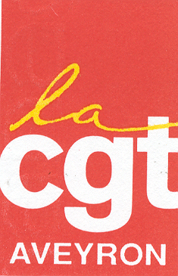

le 28 Avril
Pour l’Amélioration des conditions de travail

Et la reconnaissance de la pénibilité

Le travail, son contenu , son organisation ont été au centre de la réforme des retraites pour des millions de salariés.

Aujourd’hui les aspirations à une juste réparation des conséquences de la pénibilité du travail sur l’espérance de vie font partie des raisons profondes des mobilisations des salariés tant dans le privé que dans le public, de façon plus large, toute souffrance au travail doit être combattue et le travail doit être réhabilité.

La réforme des retraites du 9 novembre 2010 ne répond pas à l’un des objectifs fixé par les organisations syndicales : permettre à des salariés usés prématurément à cause de leurs mauvaises conditions de travail et ayant une espérance de vie réduite, de vivre une retraite en bonne santé d’une durée équivalente à d’autres salariés non exposés.

Les projets de décrets sur la pénibilité viennent d’être rejetés par les organisations syndicales dans les différentes instances de concertation.

- Ce dispositif, basé sur une approche médicale, ne répond pas aux exigences des salariés ayant été exposés aux facteurs de pénibilité de partir plus tôt à la retraite.
- Ce dispositif n’est pas équitable et s’apparente à un véritable parcours du combattant pour faire reconnaître son IPP au titre de la pénibilité.
- La durée minimale d’exposition de 17 ans est exorbitante et le cumul des expositions n’est pas pris en compte.
- L’absence de représentants des salariés au sein de la commission pluridisciplinaire laisse place à l’arbitraire.

Les négociations de branches ou d’entreprises qui vont s’ouvrir doivent prendre en compte les organisations du travail, les modes de management, la place des salariés dans les modes de production et les inégalités Femmes-Hommes.

Elles doivent permettre d’allier prévention, aménagement des carrières professionnelles et réparation avec une juste compensation des conséquences de la pénibilité sur l’espérance de vie, dans la fonction publique, « le service actif » ne répond qu’imparfaitement et partiellement à la prise en compte de la pénibilité. Des discussions doivent s’engager.

Avec ces objectifs les organisations syndicales CFDT, CGT, FSU, UNSA, Solidaires de l’Aveyron appellent les salariés du privé comme du public à faire du 28 avril, une grande journée de mobilisation pour la prévention et l’amélioration des conditions de travail, la reconnaissance et la réparation de la pénibilité.

RASSEMBLEMENT DEPARTEMENTAL

17H30 A RODEZ Devant la Préfecture

